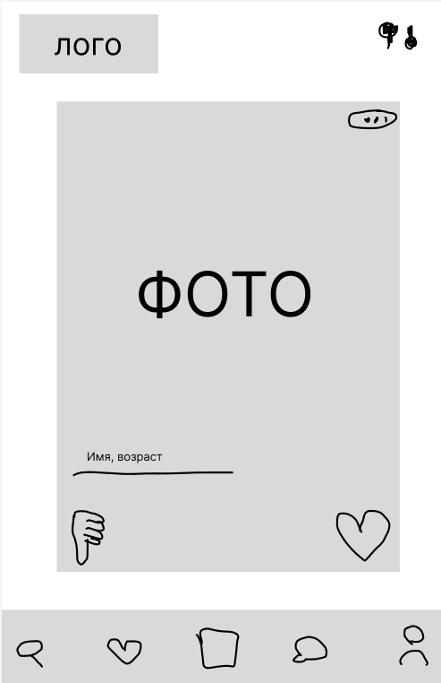
Главная страница мобильного приложения знакомств
- фильтры (справа сверху)
- кнопка пожаловаться (…)
- дизлайк (на фото слева снизу)
- лайк (на фото справа снизу)

СНИЗУ:
- поиск
- мэтчи
- лента анкет
- чаты
- профиль
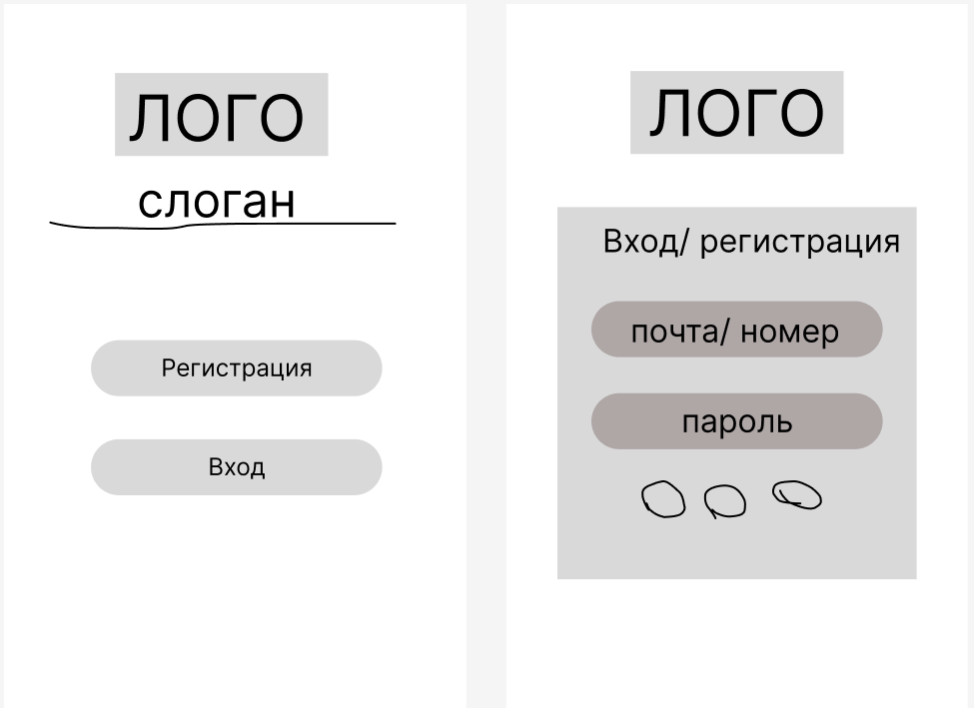
Начальная страница
Вход и регистрация по номеру телефона или почте (так же есть другие способы входа/регистрации)
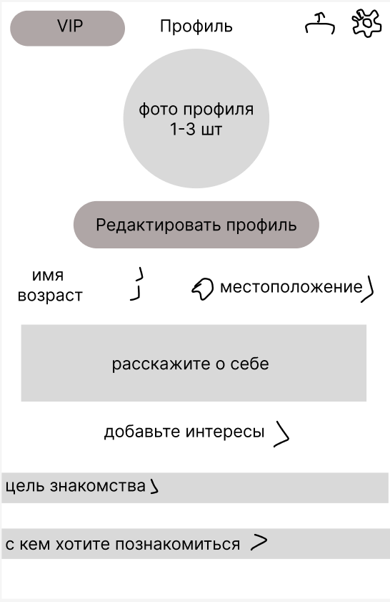
Страница профиля
- VIP (слева сверху)
- поделиться профилем, настройки профиля (справа сверху)
- фото профиля вверху в центре (можно добавить от 1 до 3 фотографий)
- чуть ниже кнопка “редактировать профиль”
Далее блоки, которые можно редактироать
- имя, возраст, местоположение
- интересы
- цель знакомства (серьёзные отношения / флирт / дружба)\
- с кем хотите познакомиться (можно выбрать пол, возраст, интересы собеседника)
-расскажите о себе (добавить краткое описание себя)
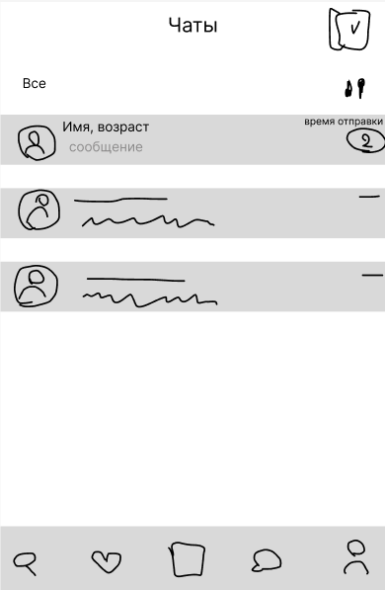
Страница чатов
- выбрать все (справа сверху)
- фильтры ( сначала новые / сначала старые / сначала непрочитанные / сначала мэтчи)

